Анализ использования государственного имущества
на 1 июля 2018 г.

По данным ведомственной отчетности ”Отчет об использовании зданий, сооружений, изолированных помещений, находящихся
в государственной собственности“, утвержденной приказом Госкомимущества от 22 декабря 2017 г. № 268, на 1 июля 2018 г.
в государственной собственности находятся здания, сооружения, изолированные помещения общей площадью 120,01 млн. кв.м, из них:
в республиканской собственности – 40,51 млн. кв.м (33,8 %),
в коммунальной – 79,49 млн. кв.м (66,2 %).
Из общей площади недвижимого государственного имущества:
107,19 млн. кв.м (89,3 %) – используется самими организациями;
5,97 млн. кв.м (5,0 %) – передано в безвозмездное пользование;
3,99 млн. кв.м (3,3 %) – сдано в аренду.
Не используется в Республике Беларусь 2,36 млн. кв.м (2,0 %),
в том числе:
0,39 млн. кв.м (1 % от общей площади зданий, сооружений, изолированных помещений, находящихся в республиканской собственности) в республиканской собственности,
1,98 млн. кв.м (2,5 %) в коммунальной собственности.
Также в республике 0,5 млн. кв.м (0,4 %) законсервировано,
т.е. временно выведено из хозяйственного оборота.
Таким образом, структуру использования государственного имущества на 1 июля 2018 г. можно представить на следующей диаграмме.

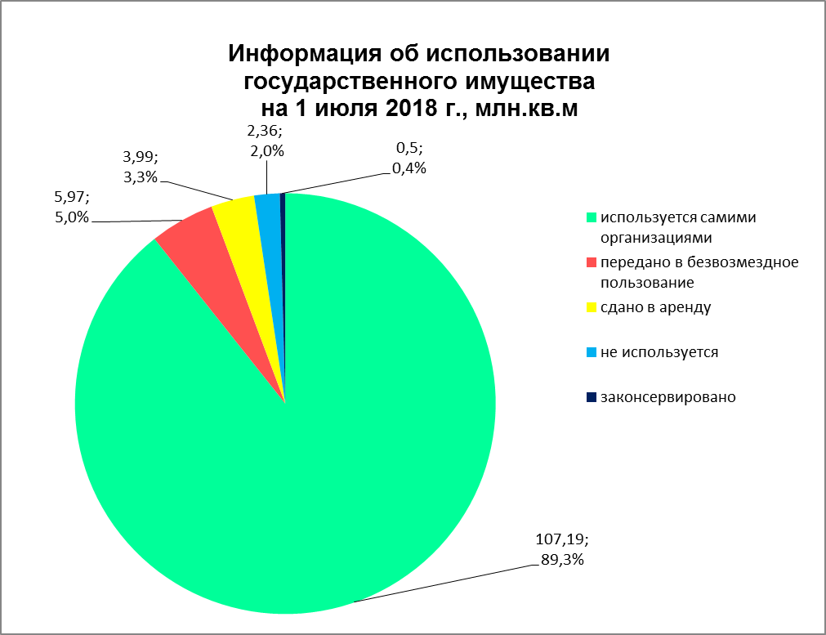

1. Сдача в аренду.
На 1 июля 2018 г. 3,99 млн. кв.м (3,3 %) государственного недвижимого имущества сдано в аренду, в том числе:
1,39 млн. кв.м (3,4 %) – в республиканской собственности;
2,60 млн. кв.м (3,3 %) – в коммунальной собственности.
Основными арендодателями по республиканской собственности являются организации:
Управления делами Президента Республики Беларусь
– 0,54 млн. кв.м (38,8 % от всего сдаваемого в аренду недвижимого имущества республиканской собственности);
Министерства связи и информатизации Республики Беларусь
– 0,13 млн. кв.м (9,4 %);
Национальной академии наук Беларуси – 0,12 млн. кв.м (8,6 %).
Основными арендодателями по коммунальной собственности являются организации системы жилищно-коммунального хозяйства:
г. Минска – 1,02 млн. кв.м (39,2 % от всего сдаваемого в аренду недвижимого имущества коммунальной собственности);
г. Гомеля – 0,08 млн. кв.м (3,1 %);
г. Гродно, г. Витебска, г. Могилева – 0,07 млн. кв.м (2,7 %).
В последнее время наблюдается тенденция сокращения сдаваемых
в аренду площадей, связанная с продажей арендаторам арендуемых ими объектов, с оптимизацией арендаторами арендуемых площадей,
с перезаключением отдельных договоров аренды на договоры безвозмездного пользования в соответствии с изменениями
в законодательстве, вступившими в силу с 1 января 2017 года.
Так, с 1 января 2018 г. по 1 июля 2018 г. количество сдаваемых в аренду площадей государственной собственности сократилось на 29 тыс. кв.м (с 4,027 млн. кв.м до 3,998 млн. кв.м), в том числе произошло сокращение по коммунальной собственности на 33 тыс. кв.м (с 2,637 млн. кв.м до 2,604 млн. кв.м), при этом произошло увеличение по республиканской собственности на 4 тыс. кв.м (с 1,390 млн. кв.м до 1,394 млн. кв.м).
2. Передача в безвозмездное пользование.
На 1 июля 2018 г. 5,97 млн. кв.м (4,8 %) государственного недвижимого имущества передано в безвозмездное пользование, в том числе:
0,77 млн. кв.м (1,9 %) – по республиканской собственности;
5,20 млн. кв.м (6,5 %) – по коммунальной собственности.
Площади предоставляются для размещения государственных органов, бюджетных организаций и иных юридических лиц в соответствии с приложением к Указу Президента Республики Беларусь от 29 марта 2012 г. № 150 ”О некоторых вопросах аренды и безвозмездного пользования имуществом“.
Основными ссудодателями по республиканской собственности являются организации:
Управления делами Президента Республики Беларусь –
0,28 млн. кв.м (36,4 % от всего переданного в безвозмездное пользование недвижимого имущества республиканской собственности). В основном недвижимое имущество предоставляется государственным учреждением ”Главное хозяйственное управление“ для размещения органов государственного управления и иных бюджетных организаций;
Министерства обороны 0,09 млн. кв.м (11,7 %), Министерства образования и Министерства внутренних дел по – 0,07 млн. кв.м (9,1 %). В основном имущество предоставляется в безвозмездное пользование для размещения государственных учреждений образования для размещения сотрудников силовых органов государственного управления соответственно и осуществления научной и образовательной деятельности.
Основными ссудодателями по коммунальной собственности являются балансодержатели недвижимого имущества, находящегося
в коммунальной собственности:
г. Витебск – 0,54 млн. кв.м (10,4 % от всего переданного
в безвозмездное пользование недвижимого имущества коммунальной собственности);
г. Могилев – 0,46 млн. кв.м (8,8 %),
г. Минск – 0,33 млн. кв.м (6,3 %).
С 1 января 2018 г. по 1 июля 2018 г. количество переданных в безвозмездное пользование площадей государственной собственности выросло на 129 тыс. кв.м (с 5,842 млн. кв.м до 5,971 млн. кв.м), в том числе произошел рост на 148 тыс. кв.м по коммунальной собственности
(с 5,055 млн. кв.м до 5,203 млн. кв.м), при этом произошло уменьшение по республиканской собственности на 19 тыс. кв.м (с 0,787 млн. кв.м до 0,768 млн. кв.м).
3. Законсервированное имущество.
На 1 июля 2018 г. 0,54 млн. кв.м (1 %) государственного недвижимого имущества законсервировано, в том числе:
0,02 млн. кв.м (0,05 %)– по республиканской собственности;
0,52 млн. кв.м (0,65 %) – по коммунальной собственности.
По республиканской собственности законсервированное недвижимое имущество имеется у четырех органов государственного управления, причем его доля в общей площади ничтожно мала.
Наибольшее количество законсервированных площадей имеется
у балансодержателей недвижимого имущества, находящегося:
в Гомельской области – 0,21 млн. кв.м (0,26 % от всего недвижимого имущества коммунальной собственности области);
в Минской области – 0,12 млн. кв.м (0,15 %);
в Брестской области – 0,07 млн. кв.м (0,09 %).
4. Неиспользуемое имущество.
На 1 июля 2018 г. в государственной собственности не используется 2,36 млн. кв.м (2 %) государственного недвижимого имущества, в том числе:
0,39 млн. кв.м (1 %) – в республиканской собственности;
1,98 млн. кв.м (2,5 %) – в коммунальной собственности.
По республиканской собственности наибольшее количество неиспользуемых площадей имеется у организаций:
Управления делами Президента Республики Беларусь –
0,08 млн. кв.м (21,6 % от всего неиспользуемого недвижимого имущества республиканской собственности);
Министерства транспорта и коммуникаций, Министерства обороны, Министерства связи и информатизации – по 0,04 млн. кв.м (10,3 %).
Наибольшее количество неиспользуемых площадей коммунальной собственности имеется:
в Витебской области – 0,54 млн. кв.м (27,3 % от всего неиспользуемого недвижимого имущества коммунальной собственности области);
в Минской области – 0,30 млн. кв.м (15,2 %);
в Брестской и Могилевской областях – 0,29 млн. кв.м (14,7 %).
С 1 января 2018 г. по 1 июля 2018 г. количество неиспользуемых площадей государственной собственности сократилось на 7 тыс. кв.м.
Неиспользуемые объекты включаются в календарные графики
и в перечень неиспользуемого и неэффективно используемого имущества, формируемый в соответствии с пунктом 5 Указа Президента Республики Беларусь от 4 июля 2012 г. № 294 ”О порядке распоряжения государственным имуществом“, для вовлечения в хозяйственный оборот.
5. Дополнительно для анализа использования имущества рассчитываются следующие показатели:
– коэффициент использования государственного имущества, определяемый как отношение используемой площади государственного имущества (разность между общей площадью государственного имущества и неиспользуемой площадью государственного имущества)
к общей площади государственного имущества, умноженное на 100%;
– индекс использования государственного имущества, определяемый как отношение коэффициента использования государственного имущества на конец отчетного периода к коэффициенту использования государственного имущества на начало отчетного периода (на 1 января календарного года), умноженное на 100 %.
Коэффициент использования государственного имущества и индекс использования государственного имущества по республиканским органам государственного управления и административно-территориальным единицам Республики Беларусь рассчитываются ежеквартально
и представляются в Национальный статистический комитет
для публикации в статистических сборниках о социально-экономическом развитии Республики Беларусь, а также размещаются на Интернет-сайте Госкомимущества в разделе ”Информационно-аналитические материалы“ (http://gki.gov.by/ru/activity_branches-estate-analitika/).
Данные коэффициенты на 1 июля 2018 г. представлены
в следующей таблице 2.

Таблица 2. Показатели использования государственного имущества
на 1 июля 2018 г.

 | Коэффициент использования государственного  имущества, % | Индекс использования государственного имущества, %
Республиканская собственность | 99,0 | 100,0
Коммунальная собственность | 97,5 | 100,0
в том числе:
Брестская обл. | 97,1 | 100,1
Витебская обл. | 94,5 | 99,3
Гомельская обл. | 99,0 | 100,3
Гродненская обл. | 98,2 | 100,0
Минская обл. | 97,6 | 99,7
Могилевская обл. | 96,7 | 100,1
г. Минск | 98,4 | 100,2
Итого по республике | 98,1 | 100,0

Коэффициент использования по республиканской собственности составляет 99,0 %, по коммунальной – 97,5 %, а по государственной собственности – 98,1 %.
Данные показатели коэффициента использования свидетельствуют о высокой степени задействования в хозяйственном обороте государственного имущества.
Индекс использования государственного имущества
республиканской собственности и в четырех областях государственного имущества коммунальной собственности более 100 %, что указывает на положительную динамику по повышению использования недвижимого имущества по сравнению с показателями на 1 января 2018 г. в результате проведенных мер по вовлечению в хозяйственный оборот неиспользуемого государственного имущества.

